商城多语言设置：客户查看、翻译内容与跨端显示检查｜云上订货系统
商城多语言设置要分别完成公司默认语言、客户语言入口、当前端选择保存和实际文字回验。语言名称已经选中，不等于原设置已保存；菜单换成英文，也不等于商品内容全部翻译。本文按现有规则说明核对顺序，当前企业是否开放国际版、实际入口与切换结果仍需在对应环境核实。

先分清公司默认语言和客户选择入口
管理端PC在应用中查找本企业实际可用的“订货商城国际版”，进入“应用设置”。该设置显示需要对应应用设置权限，保存又受公司编辑权限与应用已启用条件控制。没有应用、没有设置页或者没有保存按钮时，先核本企业实际功能与岗位权限，不借其他企业界面认定本店也能设置，不自行改变应用启用状态来试入口。
本篇关注“订货商城默认语言”与“商城开启显示多国语言”两项。前者选公司默认语言，后者在“只显示设置当前语言”和“显示多国语言列表”之间选择。默认用英语与允许客户自行选择语言是两个决定：只改默认语言，不等于客户就出现切换列表；只开放列表，也不代表所有客户当前页面都已经变为英语。
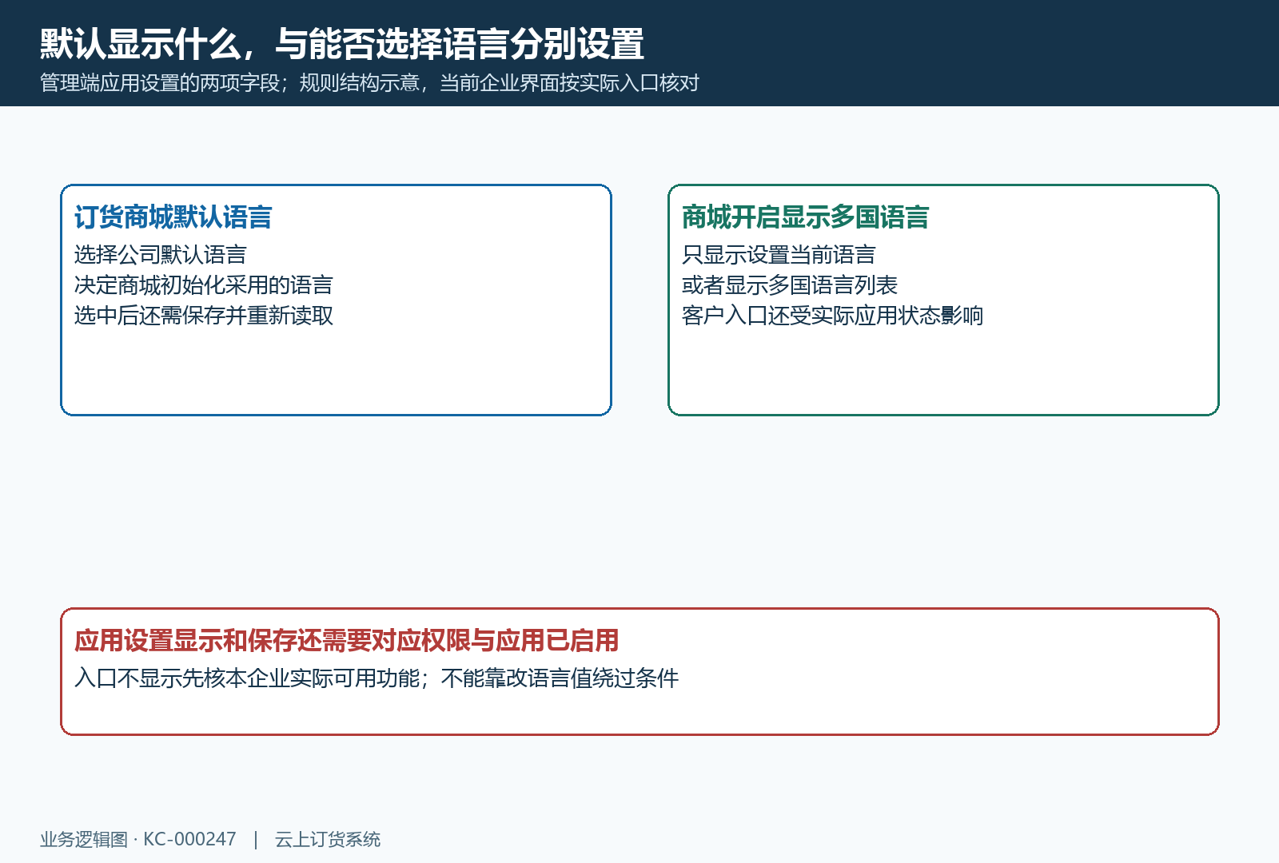
图1：公司默认语言与多国语言列表分别控制不同结果；管理端先保存再重读，客户入口还受实际应用状态与权限条件影响。图示只说明设置关系，不证明当前企业或客户已切换。
现有语言选项包括中文、英语、西班牙语、德语、法语、阿拉伯语、俄语、马来语、越南语、泰语和印度尼西亚语，实际以当前设置页可选内容为准。此处选择已有语种，不能把它当作逐语言新增、启用开关、上传整套翻译或一键生成翻译的入口，未显示的语种也不承诺可以直接选用。
调整前记录原默认语言与原显示方式，再按本次需要选值并点击保存。保存失败先保留实际提示；成功后重新打开原设置，核读回的两项是否一致，不能只看保存前的单选框。该页面可能同时展示地区、币种等其他设置，语言回验只核本次两项，避免把相邻字段的变化混成语言切换结果，也不借此改变订单金额规则。

客户选择以后要保存，重新进入再核当前语言
手机商城先进入同一店铺和客户身份，查看“我的”页实际出现的语言入口与当前语言。该入口受国际版应用状态及多国语言显示方式共同控制；公司设置成只显示当前语言时，不按“每位客户都必须看见列表”验收。没有入口先记录原位置，不去借另一店铺入口，或者手工输入页面地址绕过可见条件。
打开语言选择页后，选择目标语言，再点“保存”。点击某个语言只是把本页选项改变，保存才把当前端选择写入并更新语言后返回。若选中以后直接返回，不能认定已经完成切换。返回原页面，先核语言名称，再核至少一个菜单和一个按钮的实际文字及含义，选择页勾选正确但原页面未变，仍需继续排查。
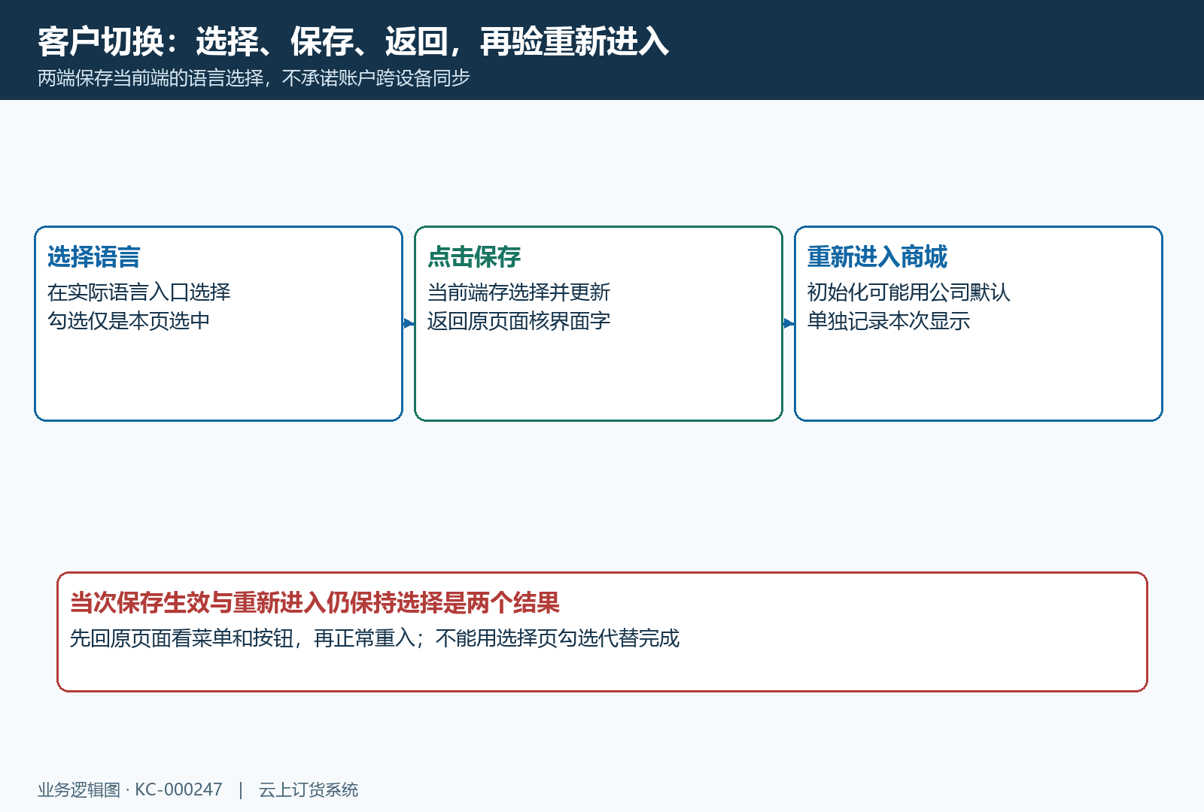
图2：语言选择页的选中、保存后返回、重新进入商城分别核；本端保存不承诺跨设备同步，初始化可能采用公司默认语言。
PC商城也按本端实际语言入口选择和保存，不能因为手机已经保存就跳过。现有操作保存的是当前端的选择，不能据此认为客户账号偏好已同步到所有浏览器和设备。换电脑、换浏览器或者进入另一店铺后显示不同语言，先分别核当时默认设置与本端选择，不能直接归因于同一客户资料丢失。
当次保存后，还要正常离开并重新进入同一商城，记下重新进入的时间与显示语言。商城初始化取得公司资料时可能重新采用公司默认语言，因此“当次切换成功”和“再次进入仍保持客户选择”分别记录。不能先承诺客户偏好永久高于默认设置，再把恢复默认当作已确认故障；要交代原默认值、保存结果与实际重入路径，由负责人员核当前版本的具体表现。

界面文字与商品内容分开，不能当自动翻译
语言切换主要影响界面语言字典承接的菜单、按钮和提示。商品列表的商品名称直接显示业务数据，不因客户选择英语就自动生成英文名称。回验前选一个有明确编号的原商品，记录原名称；切换后名称仍相同，而按钮已经改变时，分别写出这两个结果，不能用商品名没变否定整个切换，也不能用按钮变了宣布商品翻译已全部完成。
商品标签还需单独看。有些标签的英文显示使用公司语言条件，和客户当次选择的界面语言并非同一个判断。因此可能出现菜单已经切换，而某个商品标签仍按公司默认显示的情况。逐个记录具体标签及位置，不把一个标签的映射推广成所有标签、商品详情、分类和公告都会翻译，也不以页面上有英文就认定全部文本来自同一套规则。
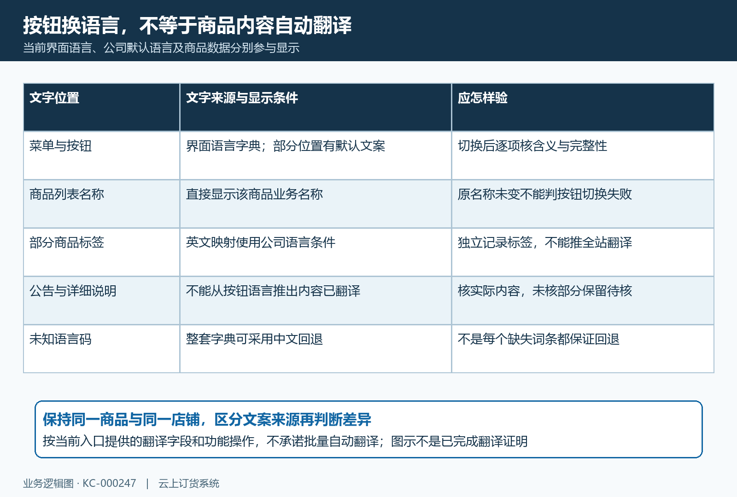
图3：界面字典与原商品业务文字分开看；商品名称直接显示业务数据，部分标签与公司语言相关，不能推断全站自动翻译。
商品详细说明、公告与其他业务文字按实际内容检查。先分清该段是系统提示还是商家维护的文字，再决定由哪处维护人员处理；没有核到对应编辑入口时就标待核，不能给客户编造多语言字段和批量翻译按钮。准备其他语言业务文案时，原商品编号、规格含义和必要交易说明仍要对应，不能为了语言好看而改变客户理解的商品条件。
核文字时同时看能否完整阅读：手机窄屏长词是否遮住按钮，PC列表名称是否被截断，说明与标签是否混在一起，目标语言的含义是否仍能指导原操作。未知语言码采用整套中文回退与个别词条缺失是不同情况，不能保证每个未翻译词条都会自动回退。某段出现中文、空白或占位文字时，保留具体位置与切换条件，按这一段继续核。

同店铺同商品做两端回验，记录原文与显示
先建立一组明确条件：同一店铺、同一客户范围、同一原商品、公司默认语言及目标语言。手机商城优先，在实际“我的”页核入口和当前语言，选择保存后返回，查看菜单按钮，再进入同一商品列表与详情核业务文字。记录页面位置、原文、当前显示和是否完整可读；只写“英语正常”不足以说明哪些位置真的检查过。
PC商城沿相同业务对象补充回验，但不要要求布局位置与手机完全一致。分别核本端入口、保存后的语言名称、对应菜单按钮和原商品名称标签；对详情中的业务说明记录相同或不同文字。语言名称一样并不保证内容相同，商品名称一样也不说明界面切换失败，必须把字典文字和业务内容分栏保留，才便于判断差异来自哪里。
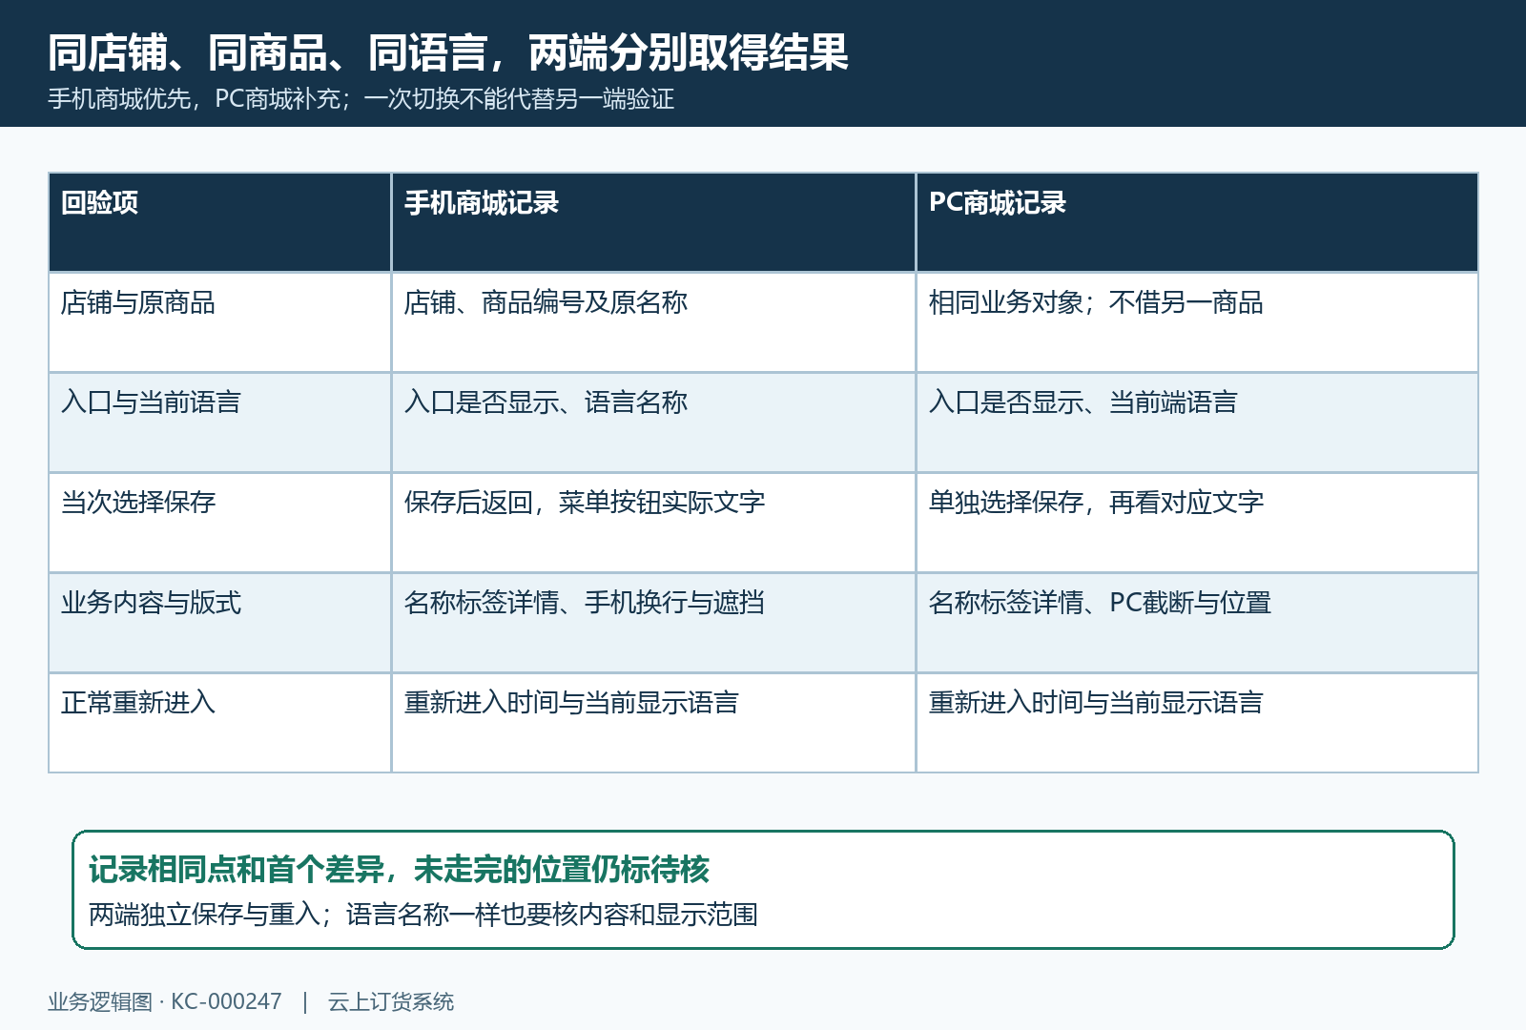
图4：按同店铺同商品逐项取得手机与PC结果，记录保存后的当次显示及重新进入显示，两端都未实际执行的项目保持待核。
两端各做一次正常重新进入，补记当前显示语言和发生时间。管理端配置保存后的新读取、客户当次选择返回和重新进入后的显示共有三个核点，各自有结果才各自标通过。未进入PC、未查看详情或者未做重入的项目明确待核，不能借手机画面或旧截图补齐；管理端显示英语也不能代替客户端实际取得相应文字。
本次回验只需读取对应页面和文本，不需要新增正式订单或付款来证明语言生效。若客户已在原订单中核文字，仍按原编号读取，语言名称与币种、单价、税费和应付结果分开记录。语言选择本身不作为改变业务金额的依据；出现金额差异应转交对应业务核对，不在语言设置页反复切换来修金额，也不以另一笔订单代替原结果。

入口缺失与局部文字异常沿首个差异交接
管理端无设置时，先核应用实际可用状态与当前岗位设置权限；有设置但客户无入口时，再核读回的多国语言显示方式和客户端所在店铺。两种问题分别留位置与提示，不能统称“翻译失败”。配置没有取得新读取结果时不写已保存，有保存按钮也不代表此次保存成功；失败按原提示由负责人员处理，不重复改变无关设置试错。
客户选中后原页面没变，先确认是否点保存并返回，核的是菜单按钮还是原商品名称；不要把业务名称未变直接当作保存失败。若当次显示正常、重新进入恢复默认，则记录公司默认值、当次目标语言、两次实际文字与重入路径，保持条件可对应，不用不断换账号、换店铺或者清空全部本地数据把差异抹掉。
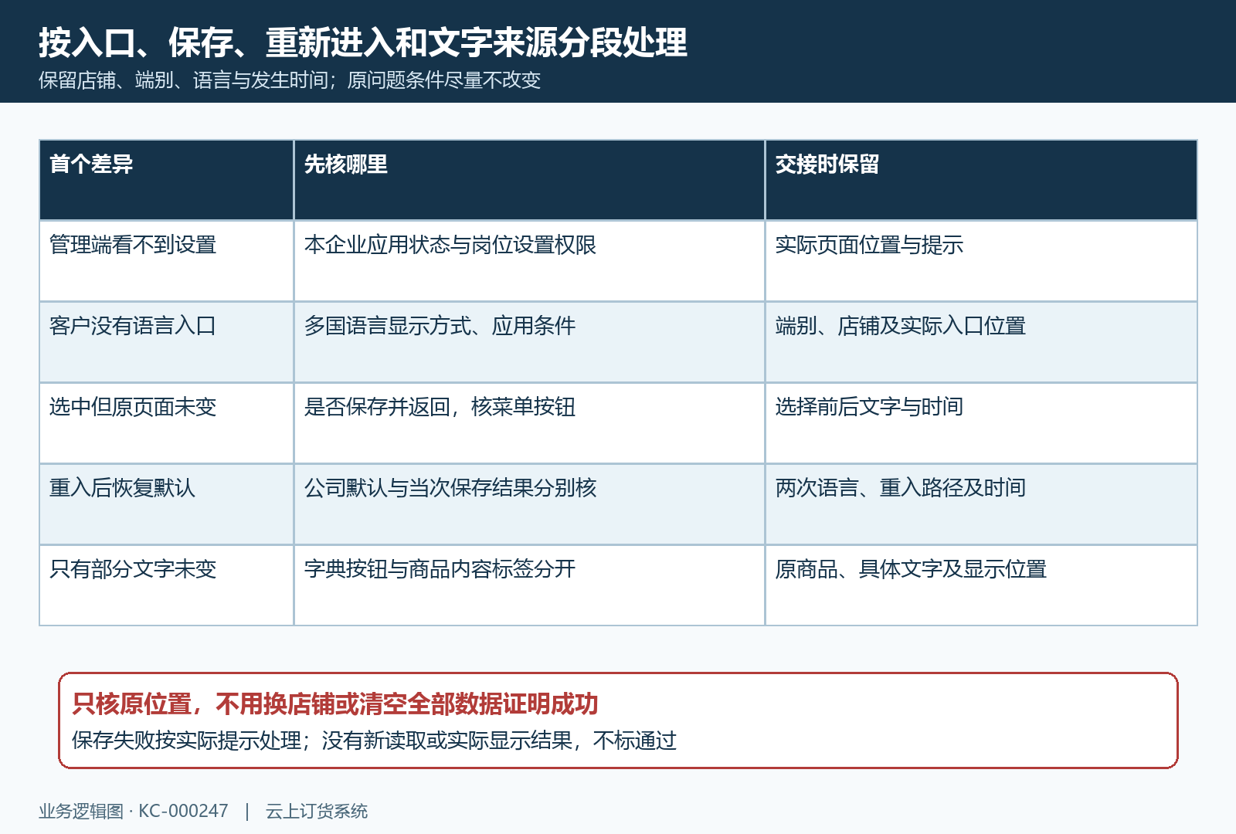
图5：入口缺失、未保存、重入恢复默认与局部文字未变是不同问题；按首个差异保留最少必要资料，图示不代表异常已修复。
只有局部文字未变化时，指出具体菜单、商品标签或业务段落，保留目标语言、原文与显示结果，分别交给对应文案或显示维护位置。两端不同就补端别和页面位置，不拿PC的正常结果宣布手机问题已解决。翻译来源、当前版本表现或实际维护入口尚未明确时保留待核，不能以历史画面或一般规则替代本企业逐项显示结果。
交接资料保留店铺代号、端别、语言、原商品编号、发生时间和首个差异即可，不复制带登录信息的完整地址、账号凭据或无关客户资料。处理后回同一条件复核原差异，再补保存与正常重入两个结果；能看到语言列表、按钮改变与业务内容可读分别验收。未确认的环节继续保留待核；一个位置显示正常不代表语言入口、保存、重新进入和其他业务文字均已确认。

